Отчет по лабораторной работе №1

Дисциплина: Администрирование сетевых подсистем

Иванов Сергей Владимирович

Содержание

# 1 Цель работы

Целью данной работы является приобретение практических навыков установки Rocky Linux на виртуальную машину с помощью инструмента Vagrant.

# 2 Задание

1. Сформировать box-файл с дистрибутивом Rocky Linux для VirtualBox
2. Запустить виртуальные машины сервера и клиента и убедиться в их работоспособности
3. Внести изменения в настройки загрузки образов виртуальных машин server и client, добавив пользователя с правами администратора и изменив названия хостов
4. Скопировать необходимые для работы с Vagrant файлы и box-файлы виртуальных машин на внешний носитель. Используя эти файлы, мы можем попробовать развернуть виртуальные машины на другом компьютере.

# 3 Выполнение лабораторной работы

## 3.1 Подготовка рабочего каталога

Я выполнял работу в ОС Windows. Предварительно были установлены последние версии Packer, Vagrant и был обновлен VirtualBox.

Перед началом работы с Vagrant создаю каталог для проекта. C:\work\user_name\packer и C:\work\user_name\vagrant, где user_name — имя пользователя. (рис. 1).

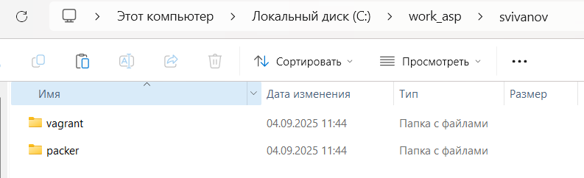

Рис. 1: Каталог проекта

В созданном рабочем каталоге в подкаталоге packer разместим образ варианта операционной системы Rocky Linux (Rocky-10.0-x86_64-minimal.iso) (рис. 2).

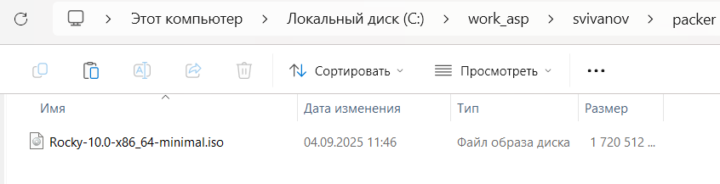

Рис. 2: Образ Rocky

В этом же рабочем каталоге разместим подготовленные заранее для работы с Vagrant файлы: в подкаталоге packer файл vagrant-rocky.pkr.hcl (рис. 3)

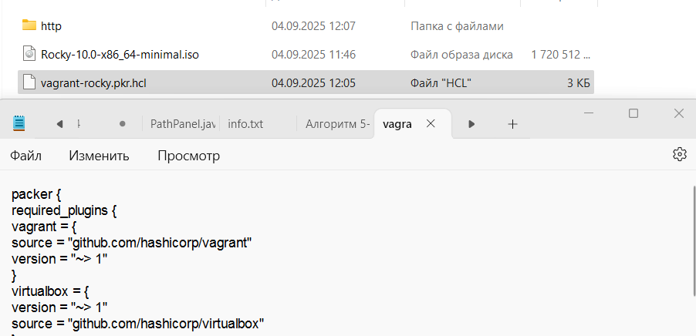

Рис. 3: Размещаем файлы

В подкаталоге packer подкаталог http с файлом ks.cfg (рис. 4)

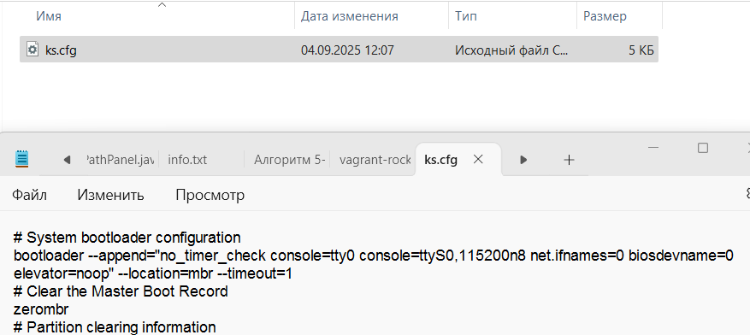

Рис. 4: Размещаем файлы

В подкаталоге vagrant файл Vagrantfile (рис. 5)

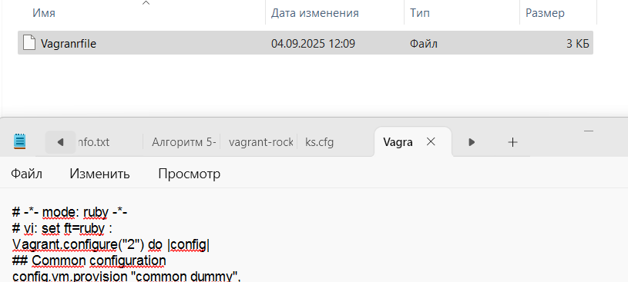

Рис. 5: Размещаем файлы

В подкаталоге vagrant файл Makefile (рис. 6)

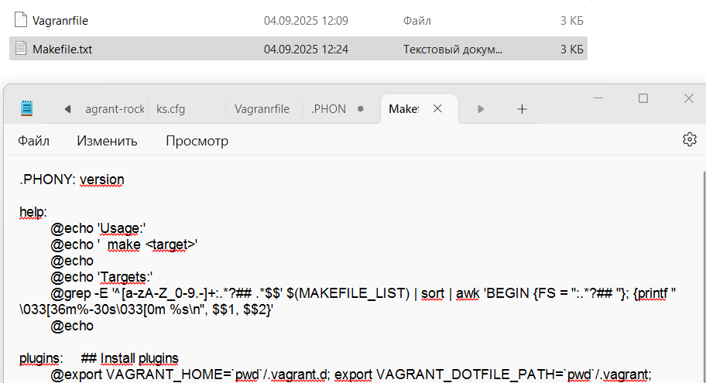

Рис. 6: Размещаем файлы

В этом же рабочем каталоге в подкаталоге vagrant создадим каталог provision с подкаталогами default, server и client, в которых будут размещаться скрипты, изменяющие настройки внутреннего окружения базового образа виртуальной машины, сервера или клиента соответственно. (рис. 7)

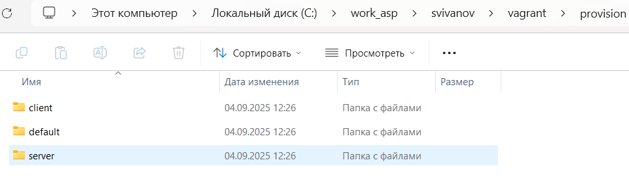

Рис. 7: Создание подкаталогов

В каталогах default, server и client разместим заранее подготовленный скрипт-заглушку 01-dummy.sh (рис. 8)

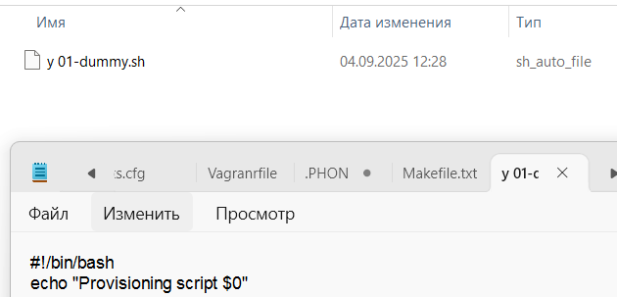

Рис. 8: Скрипт заглушка

В каталоге default разместим заранее подготовленный скрипт 01-user.sh по изменению названия виртуальной машины. (рис. 9)

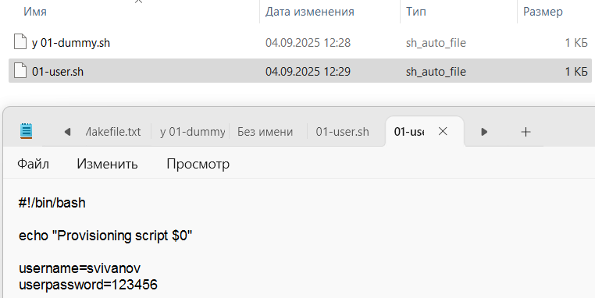

Рис. 9: Скрипт изменения названия

В каталоге default разместим заранее подготовленный скрипт 01-hostname.sh поизменению названия виртуальной машины. (рис. 10)

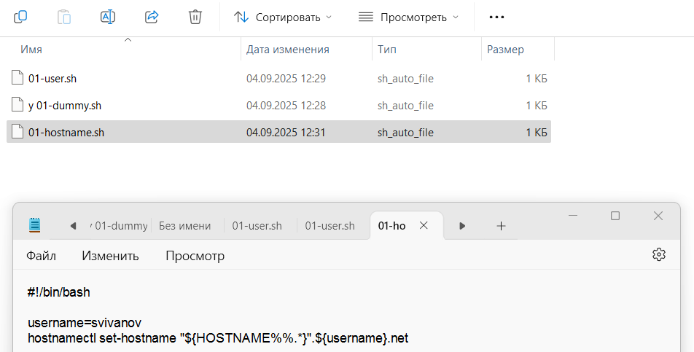

Рис. 10: Скрипт изменения названия

В каталоге server разместим заранее подготовленный скрипт 02-forward.sh. Этот скрипт обеспечивает корректную маршрутизацию ip-адресов между сервером и клиентом. (рис. 11)

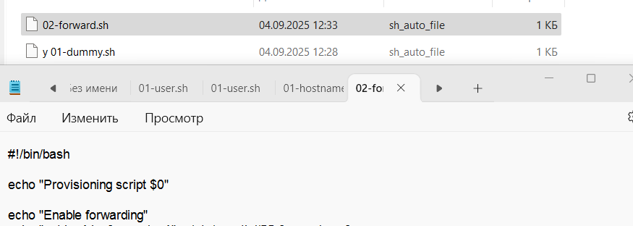

Рис. 11: Скрипт маршрутизации

В каталоге client разместим заранее подготовленный скрипт 01-routing.sh. Этот скрипт обеспечивает корректную работу сетевых интерфейсов клиента. (рис. 12)

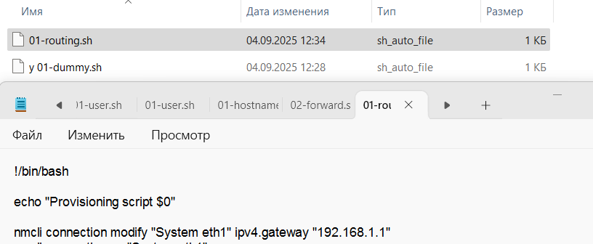

Рис. 12: Скрипт сетевых интерфейсов

## 3.2 Развёртывание лабораторного стенда на ОС Windows

Перейдем в созданный рабочий каталог с проектом. В этом же каталоге размещён файл packer.exe. В командной строке введём packer.exe init vagrant-rocky.pkr.hcl packer.exe build vagrant-rocky.pkr.hcl для начала автоматической установки образа операционной системы Rocky Linux в VirtualBox и последующего формирования box-файла с дистрибутивом Rocky Linux для VirtualBox. По окончании процесса в рабочем каталоге сформировался box-файл с названием vagrant-virtualbox-rocky-9-x86_64.box. (рис. 13, 14)

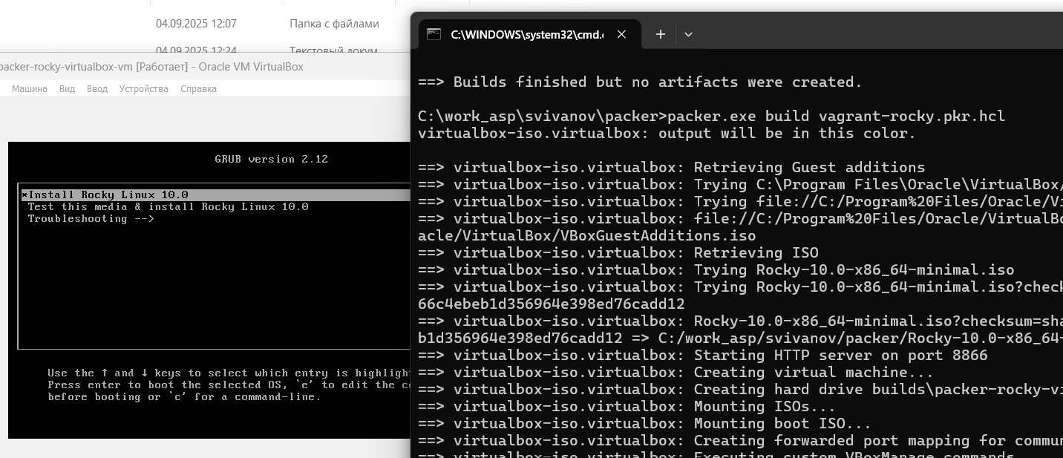

Рис. 13: Создание box-файла

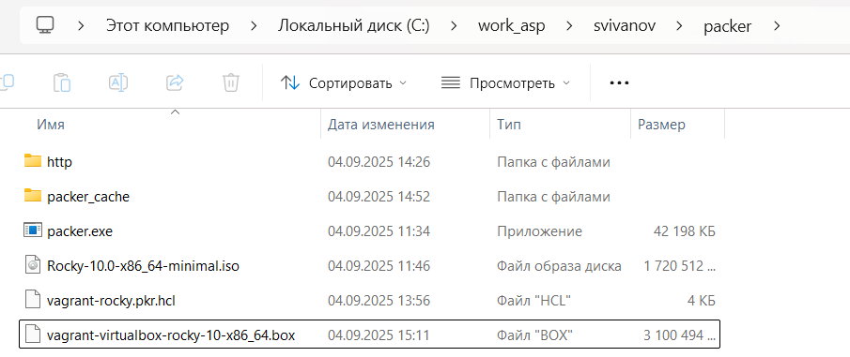

Рис. 14: box-файл

Для регистрации образа виртуальной машины в vagrant в командной строке введем vagrant box add rocky9 vagrant-virtualbox-rocky-9-x86_64.box (рис. 15)

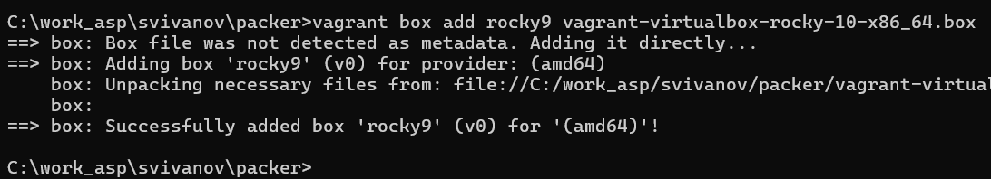

Рис. 15: Регистрация образа

Запустим виртуальную машину Server, введя make server-up (рис. 16)

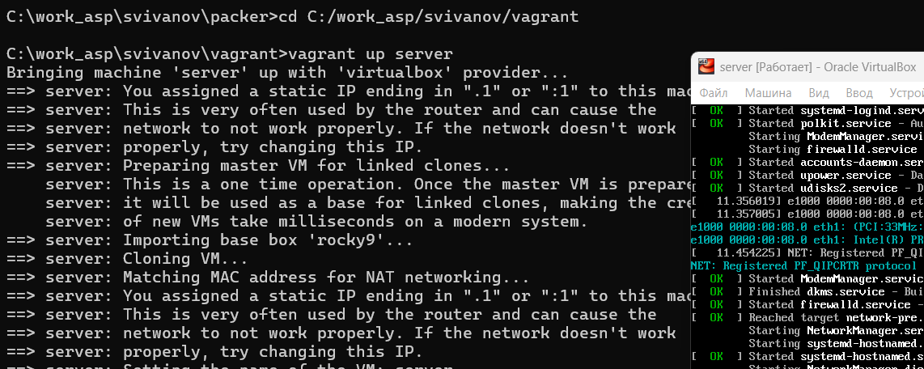

Рис. 16: Запуск Server

Запустим виртуальную машину Client, введя make client-up (рис. 17)

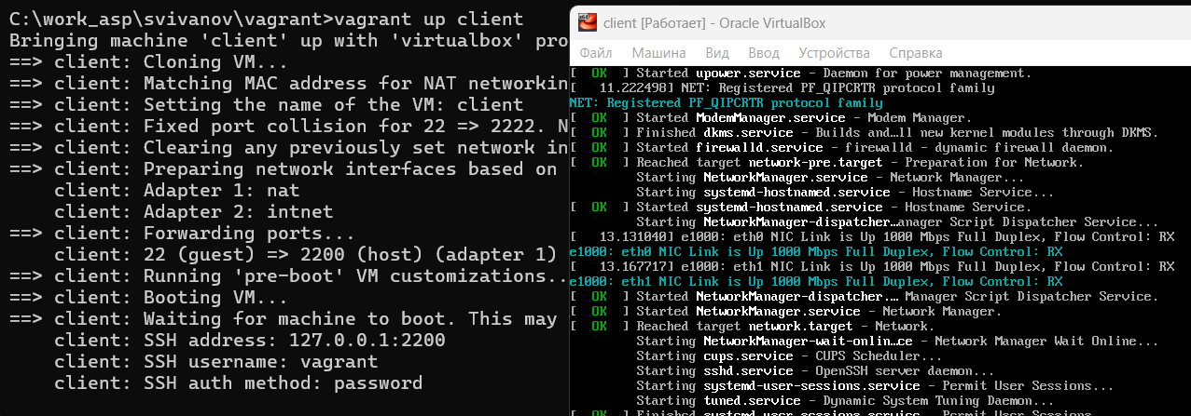

Рис. 17: Запуск Client

Подключимся к серверу из консоли: vagrant ssh server Введем пароль vagrant. (рис. 18)

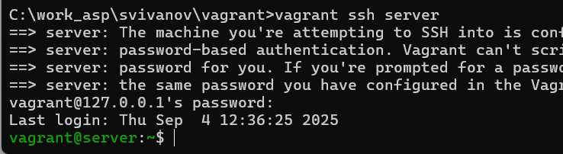

Рис. 18: Подключение из консоли

Перейдем к пользователю svivanov: (рис. 19) su - user

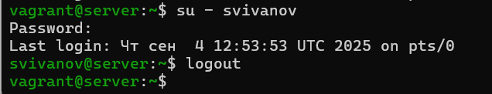

Рис. 19: Пользователь svivanov

Отлогинимся и выполним тоже самое для клиента. (рис. 20)

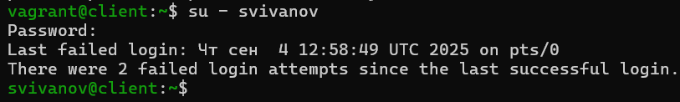

Рис. 20: Пользователь svivanov

Выключим обе виртуальные машины: vagrant halt server vagrant halt client (рис. 21)

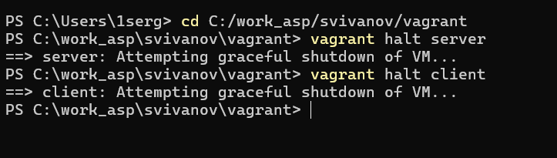

Рис. 21: Выключение машин

## 3.3 Внесение изменений в настройки внутреннего окружения виртуальной машины

Зафиксируем внесённые изменения для внутренних настроек виртуальных машин, введя в терминале: vagrant up server --provision vagrant up client --provision Залогинимся на сервере и клиенте под созданным пользователем. Убедимся, что в терминале приглашение отображается в виде user@server.user.net на сервере и в виде user@client.user.net на клиенте. (рис. 22, 23)

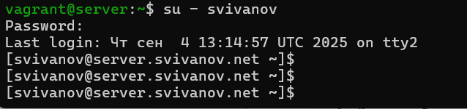

Рис. 22: Фиксация изменений и логин

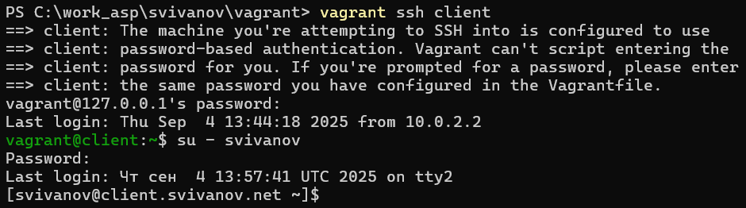

Рис. 23: Фиксация изменений и логин

После выключения виртуальных машин скопировал необходимые для работы с Vagrant файлы и box-файлы виртуальных машин на внешний носитель.

# 4 Ответы на контрольные вопросы

**1. Для чего предназначен Vagrant?**

Это инструмент для создания и управления средами виртуальных машин в одном рабочем процессе.

**2. Что такое box-файл? В чём назначение Vagrantfile?**

box-файл (или Vagrant Box) — сохранённый образ виртуальной машины с развёрнутой в ней операционной системой; по сути, box-файл используется как основа для клонирования виртуальных машин с теми или иными настройками;

Vagrantfile — конфигурационный файл, написанный на языке Ruby, в котором указаны настройки запуска виртуальной машины.

**3. Приведите описание и примеры вызова основных команд Vagrant.**

* vagrant help — вызов справки по командам Vagrant;
* vagrant box list — список подключённых к Vagrant box-файлов;
* vagrant box add — подключение box-файла к Vagrant;
* vagrant destroy— отключение box-файла отVagrant и удаление его из виртуального окружения;
* vagrant init — создание «шаблонного» конфигурационного файла Vagrantfile для его последующего изменения;
* vagrant up — запуск виртуальной машины с использованием инструкций по запуску из конфигурационного файла Vagrantfile;
* vagrant reload — перезагрузка виртуальной машины;
* vagrant halt — остановка и выключение виртуальной машины;
* vagrant provision — настройка внутреннего окружения имеющейся виртуальной машины (например, добавление новых инструкций (скриптов) в ранее созданную виртуальную машину);
* vagrant ssh — подключение к виртуальной машине через ssh.

**4. Дайте построчные пояснения содержания файлов vagrant-rocky.pkr.hcl, ks.cfg, Vagrantfile, Makefile.**

* vagrant-rocky.pkr.hcl - блок packer устанавливает, что для работы необходимы версии vagrant и VirtualBox не ниже 1 (version = “∼> 1”). Затем идут блоки variable, где задаются переменные, которые будут использоваться в работе скрипта, например имя ВМ, версия, размер дискового пространства, архитектура процессора и т. д. Блок source задает конфигурацию сборщики с возможностью переиспользования. В нашем случае задаются параметры сборки виртуальной машины в VirtualBox, какой образ использовать, сколько выделить оперативной памяти, ядер процессора. Последний блок build описывает сам процесс сборки. Здесь указаны скрипты, которые будут запущены: настройка каталогов, установка необходимых для работы утилит.
* config.vm.network “private_network”, ip: “xxx.xxx.xxx.xxx” — адрес из внутренней сети;
* config.vm.network “public_network”, ip: “xxx.xxx.xxx.xxx” — публичный адрес, по которому виртуальная машина будет доступна;
* config.vm.network “private_network”, type: “dhcp” — адрес, назначаемый по протоколу DHCP.

Строка config.vm.define “VM_NAME” задаёт название виртуальной машины, по которому можно обращаться к ней из Vagrant и VirtualBox. В конце идёт конструкция, определяющая параметры провайдера, а именно запуск виртуальной машины без графического интерфейса и с выделением 1 ГБ памяти.

# 5 Выводы

В рамках лабораторной работы познакомились с интструментом Vagrant и подготовили лабораторный стенд.